 | ИСПОЛНИТЕЛЬНЫЙ КОМИТЕТ МАМАДЫШСКОГО  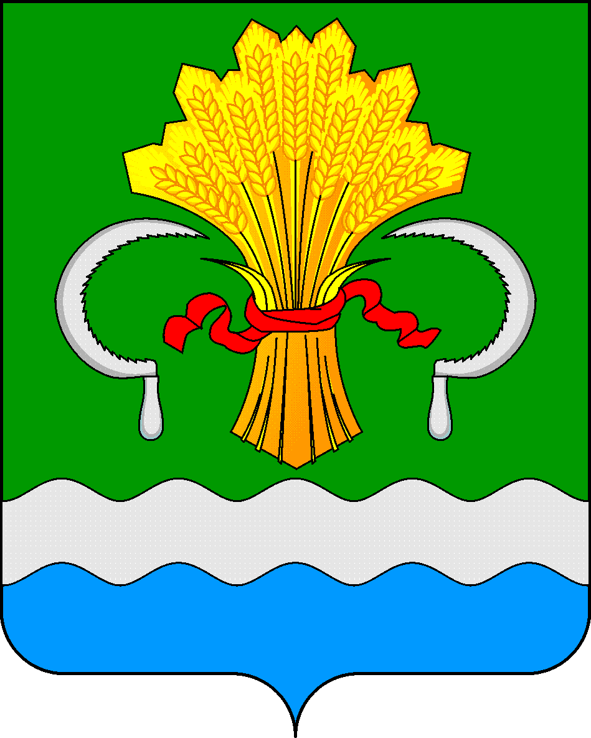  МУНИЦИПАЛЬНОГО РАЙОНА  РЕСПУБЛИКИ ТАТАРСТАН  ул.М.Джалиля, д.23/33, г. Мамадыш,  Республика Татарстан, 422190 |  | ТАТАРСТАН РЕСПУБЛИКАСЫНЫҢ  МАМАДЫШ МУНИЦИПАЛЬ  РАЙОНЫНЫҢ БАШКАРМА КОМИТЕТЫ  М.Җәлил ур, 23/33 й., Мамадыш ш.,  Татарстан Республикасы, 422190
 | Тел.: (85563) 3-15-00, 3-31-00, факс 3-22-21, e-mail: mamadysh.ikrayona@tatar.ru, www.mamadysh.tatarstan.ru
 | Постановление  № 352 |  | Карар  от «12» 09 2025 г.

Татарстан Республикасы Мамадыш муниципаль районы Башкарма комитетының 2018 елның 24 декабрендәге 607 номерлы карарына үзгәрешләр кертү турында

«Дәүләт һәм муниципаль хезмәтләр күрсәтүне оештыру турында» 2010 елның 27 июлендәге 210-ФЗ номерлы Федераль законны гамәлгә ашыру максатларында, «Гражданнарның үз ихтыяҗлары өчен бакчачылык һәм яшелчәчелек алып баруы һәм Россия Федерациясенең аерым закон актларына үзгәрешләр кертү турында» Федераль законга үзгәрешләр кертү хакында» 2025 елның 31 июлендәге №353-ФЗ Федераль закон һәм Россия Федерациясенең башка закон актлары Татарстан Республикасы Мамадыш муниципаль районы Башкарма комитеты карар бирә:
1.Татарстан Республикасы Мамадыш муниципаль районы Башкарма комитетының 2018 елның 24 декабрендәге 607 номерлы карарына (алга таба- Карар) түбәндәге үзгәрешләрне кертергә:
1.1. Карарның 1 нче кушымтасының 4 пунктындагы 4 пунктчасына “Россия Федерациясе Җир кодексының 39.6 статьясындагы 3 пунктының 2 пунктчасында күрсәтелгән гражданнан тыш” сүзләрен өстәргә.
2. Әлеге карарны Татарстан Республикасының http://mamadysh.tatarstan.ru// рәсми хокукый мәгълүмат порталында бастырып чыгарырга һәм Мамадыш муниципаль районының рәсми сайтында урнаштыру юлы белән халыкка җиткерергә.
3. Әлеге карарны контрольдә тотуны Мамадыш муниципаль районы Башкарма комитеты җитәкчесе урынбасары Р.М. Никифоровка йөкләргә.

Җитәкче
Р.М.Гарипов

